«Мы выбираем здоровье и безопасность!»

Пятый день мы посвятили теме АНТИТЕРРОРИСТИЧЕСКАЯ БЕЗОПАСНОСТЬ

В рамках сегодняшнего дня были проведены классные часы на тему «Антитеррористическая безопасность».
Еще раз напомнили обучающимся о правилах поведения в чрезвычайных ситуациях, о действиях при обнаружении подозрительно предмета. Учащиеся на практике применили свои знания.
Записали видеоролик «Действия при обнаружении неизвестного предмета», разработали памятки при ЧС.
В фойе первого этажа велась трансляция мультфильмов на тему: «Антитеррористическая безопасность», и др.
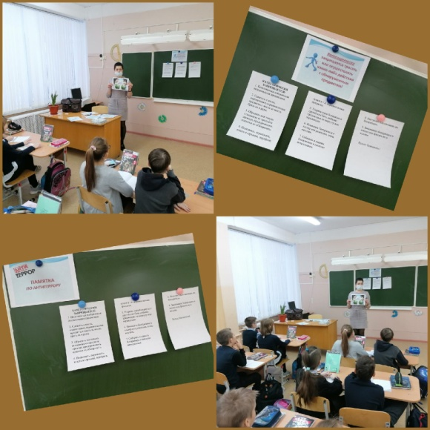
Ребята с удовольствием принимали участие в недельной акции «Мы выбираем здоровье и безопасность!»
Продолжение следует…
